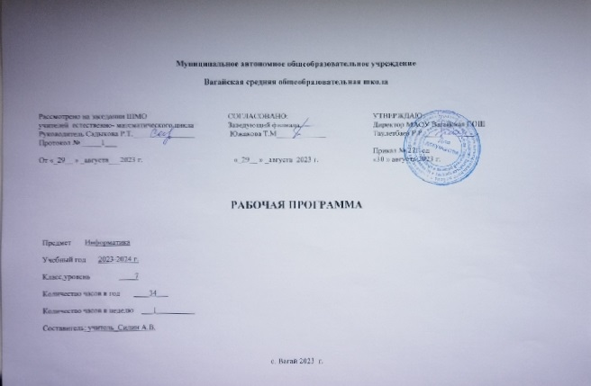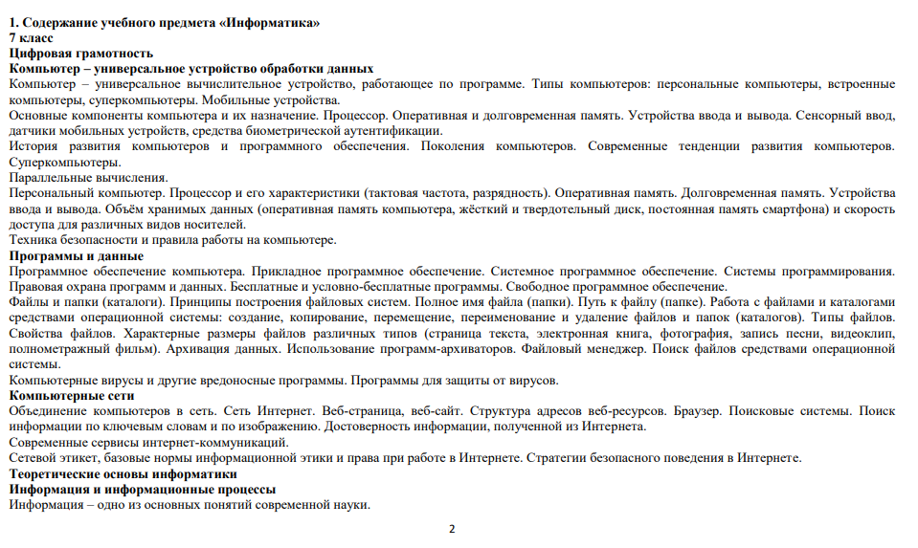

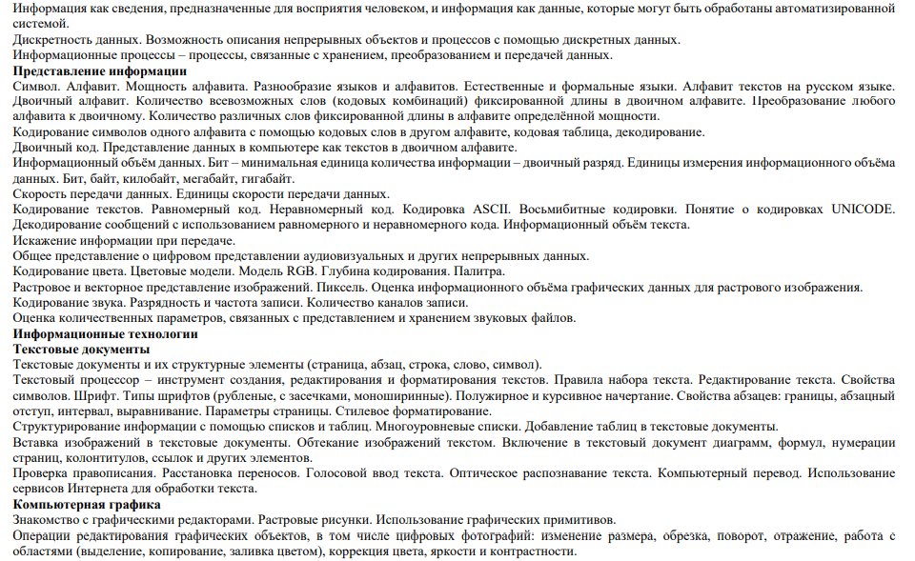
3
Векторная графика. Создание векторных рисунков встроенными средствами текстового процессора или других программ (приложений). Добавление векторных рисунков в документы.
Мультимедийные презентации
Подготовка мультимедийных презентаций. Слайд. Добавление на слайд текста и изображений. Работа с несколькими слайдами. Добавление на слайд аудиовизуальных данных. Анимация. Гиперссылки.

4
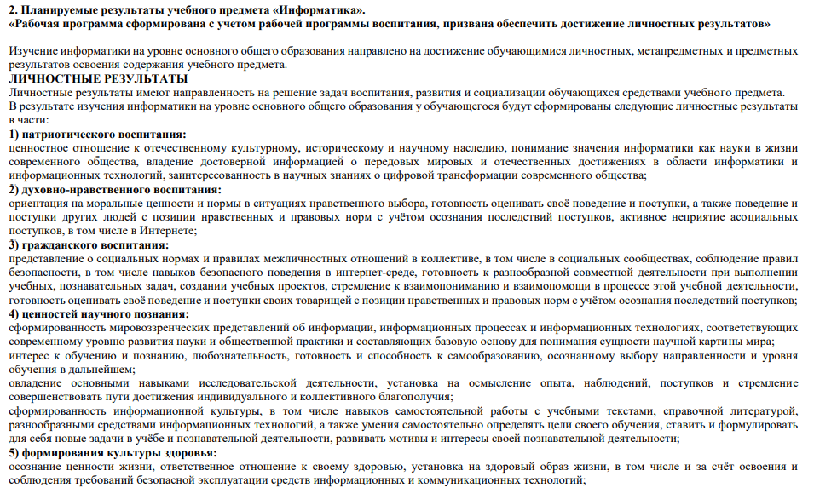
5
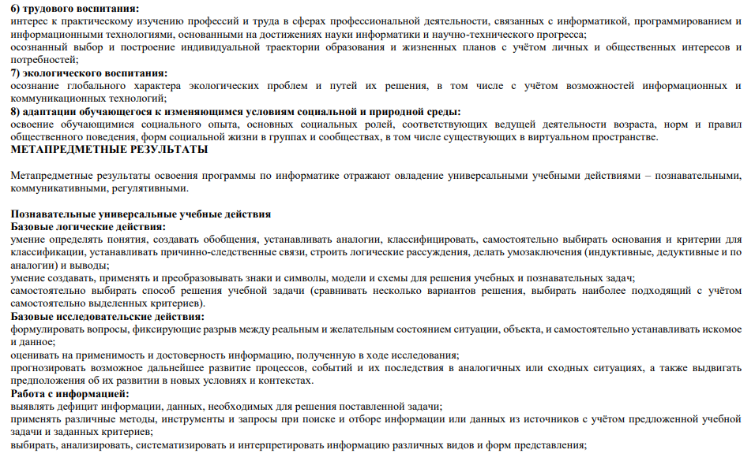
6
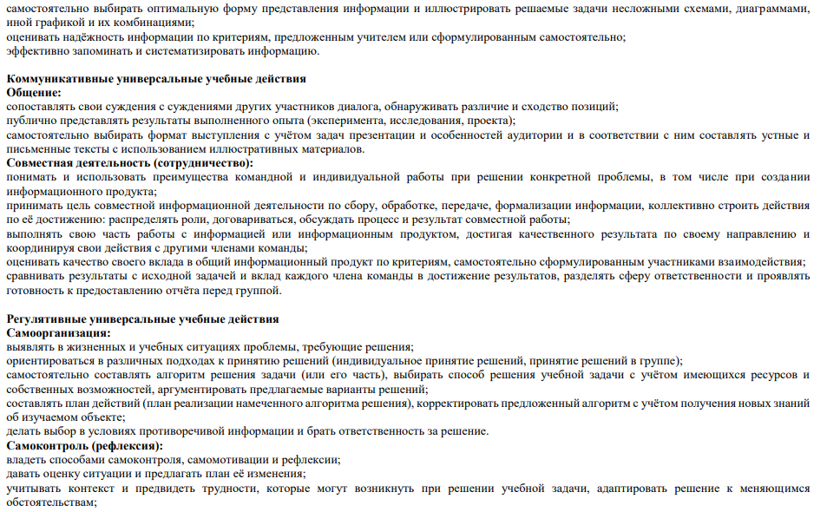
7
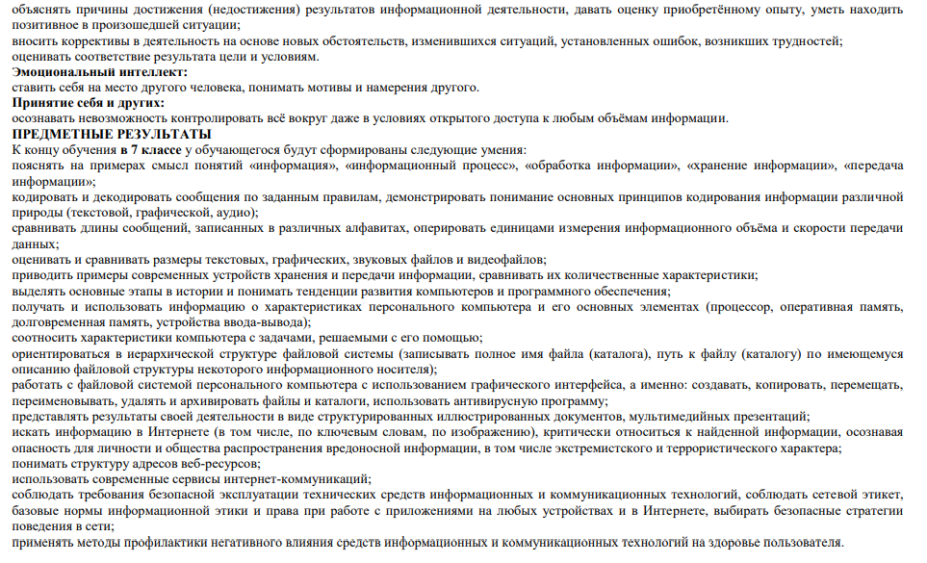
8
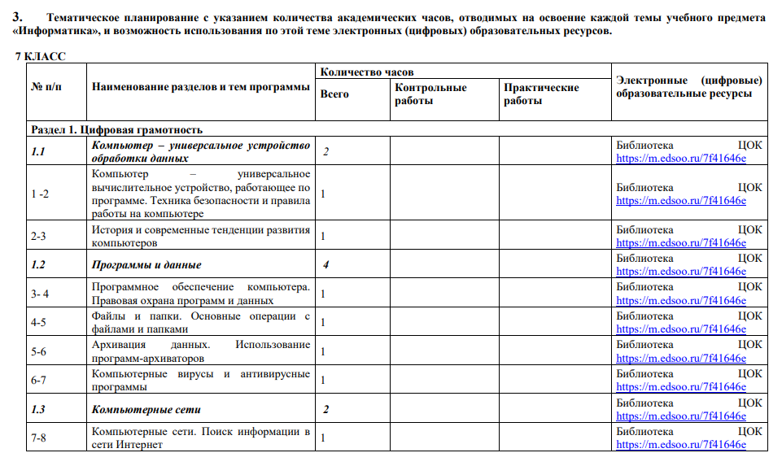
9
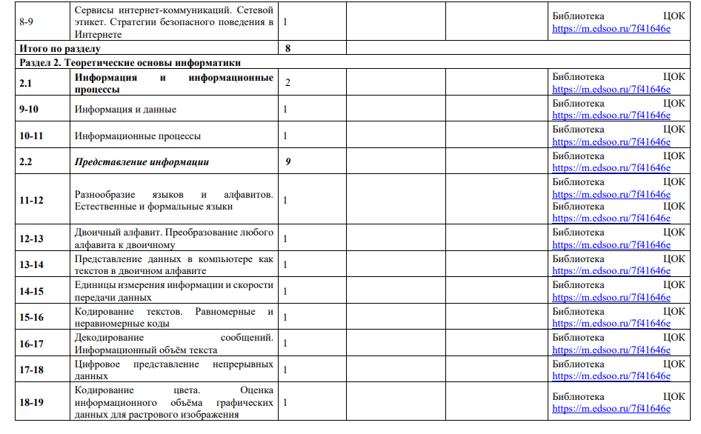
10
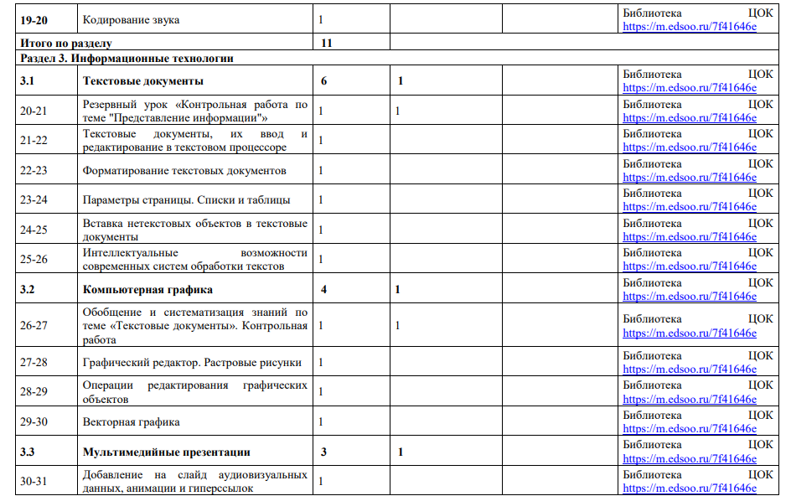
11
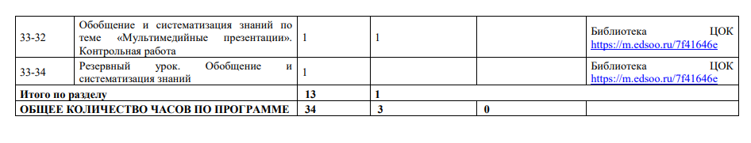

12

